# springboot 自动化装配bean

## Spring 装载Bean

  BeanFactory是个Factory，也就是IOC容器或对象工厂，FactoryBean是个Bean。

**演变**：New-工厂方法--IOC

1)BeanDefinitionReader接口解析配置文件（xml、注解）获取bean信息.

2)BeanFactoryPostProcessor和BeanPostProcessor，这两个接口，都是Spring初始化bean时对外暴露的扩展点。

BeanFactoryPostProcessor在容器实例化任何其它bean之前读取配置元数据，并可以根据需要进行修改。

BeanPostProcessor（增强器AOP）是在spring容器加载了bean的定义文件并且实例化bean之后执行的。--帮助扩展性

3)BeanFactory工厂生产spring Bean对象FactoryBean。

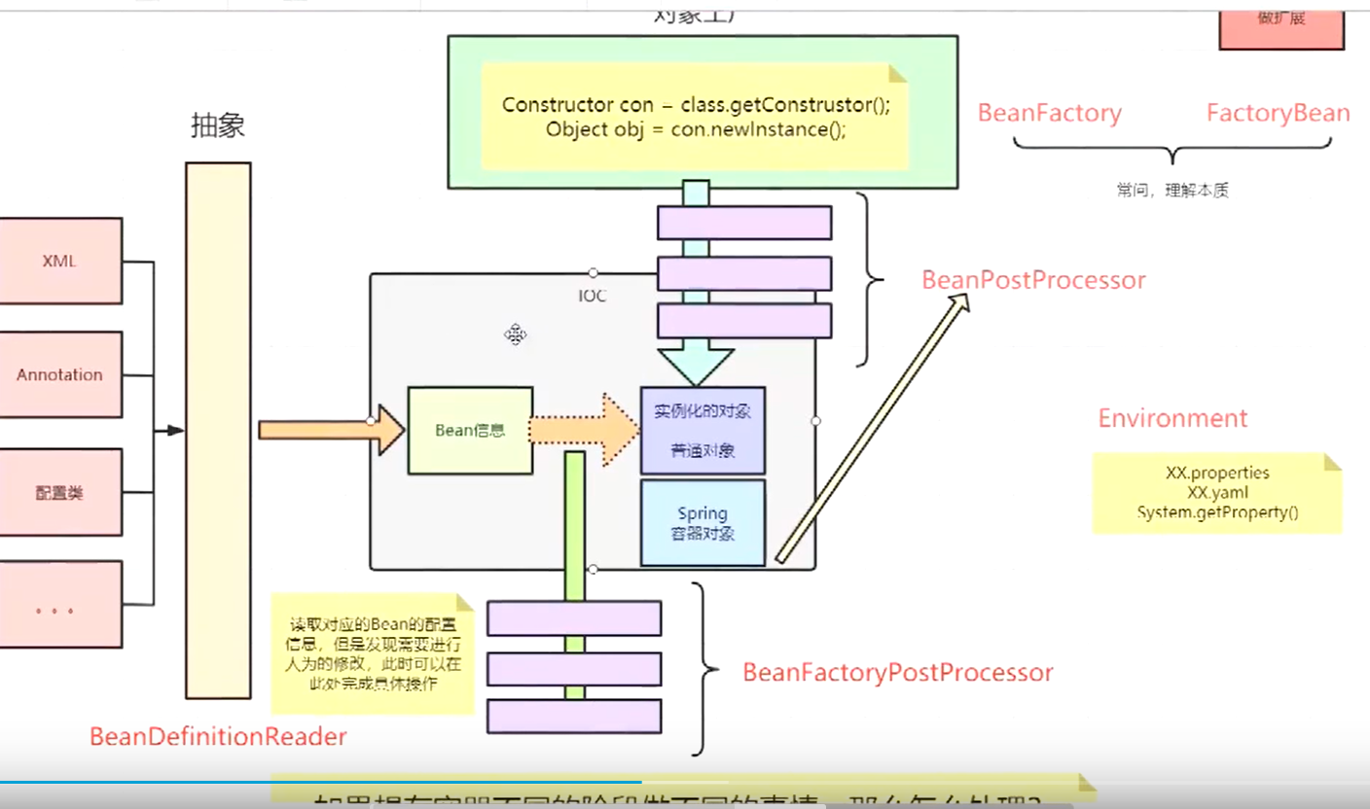

## Spring Boot 装载Bean

内嵌tomcat

然后，

核心this.afterRefresh(context, applicationArguments);会调AbstractApplicationContext

的 refresh() --这些是spring相关